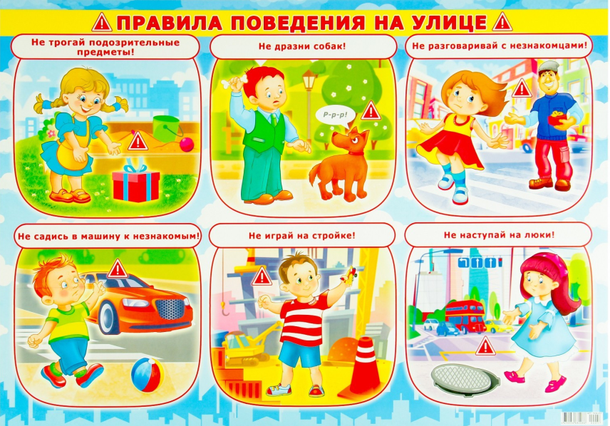
Безопасность на улице
1. Младшие школьники должны хорошо знать свой домашний адрес, номер телефона как домашнего, так и рабочих родителей.
2. Отправляясь на прогулку, вы должны сообщить своим родителям куда идёте, обговорить конкретное время возвращения домой.
3. Гулять или играть можно только там, где разрешили родители. Избегайте слабоосвещённых и безлюдных мест.
4. Никогда не принимайте от незнакомых людей сладости, подарки, деньги, приглашение покататься на машине.
5. Крайне опасно соглашаться с незнакомыми людьми куда-либо пойти или поехать, просить их что-нибудь сделать (например, найти потерявшуюся кошку или собаку, поднести вещи, вместе поиграть или сфотографироваться).
6. Не вступайте в разговор с незнакомыми людьми. Особенно, когда они пытаются узнать, где и с кем вы живёте, где работают ваши родители и т.д.
7. Если вы увидели на улице дерущихся - не встревайте в драку. Обойдите это опасное место стороной и сообщите взрослым, чтобы они вызвали полицию.
8. Если группа людей останавливает вас с вопросами, продолжайте движение. Таким образом, вы помешаете им вас окружить и дадите понять, что не напугались.
9. Если вас схватили на улице и пытаются завести в подъезд или заталкивают в машину, или просто куда-то пытаются тащить - кричите, упирайтесь, зовите милицию, любыми способами привлекайте к себе внимание. Если это случилось в помещении - кричите «Пожар!». Обычно на этот крик откликаются все, кто вас услышал, потому что пожар несёт в себе опасность для всех.

